附件三：有关力学资料
一、参考文献
注: 有关力学资料仅供建模时参考。可直接引用(2)(3) 中有关公式，也可另行引用找到的文献公式或自己另外推导。列出材料时曾作刪节及部分调整。请自行评价其正确性。
(1) 摘自《徐芝纶.弹性力学(上册).高等教育出版社,1992》p385。
(2) 摘自《袁志华, 冯宝萍,赵安庆等. 作物茎秆抗倒伏的力学分析及综合评价探讨. 农业工程学报, 2002,18(6):30—31.》。
(3) 摘自《2005年山西农业大学 袁红梅 硕士论文: 小麦茎秆生物力学性能试验与抗倒伏力学评价分析》 p9～10,p19～20。
(4)(5)(6) 摘自《朱思铭编.常微分方程学习辅导与习题解答.高等教育出版社,2009》p574,p225,p576。

二、力学资料

- 空心秆惯性矩与三点弯曲测弹性模量 对外圆直径为D、小圆直径为d
的同心空心秆，其惯性矩为
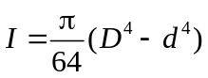.
三点弯曲试验测定弹性模量 根据材料力学 ( 刘鸿文. 材料力学(第三版 上册).高等教育出版社,1999,60～173) 知识，有如下公式:
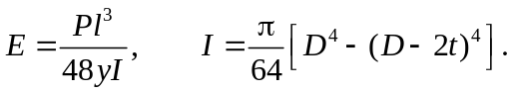
---茎秆弹性模量(GPa), —弯曲挠度(mm), —载荷(N), —跨度(mm), —茎秆外茎, —茎秆壁厚(mm), —茎秆截面惯性矩(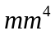)。
抗弯刚度: 常用弹性模量与惯性矩的乘积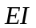来表示。越大，梁轴线变形后的曲率越小。
抗弯强度: 材料弯曲至破坏时所能承受的最大弯曲正应力:
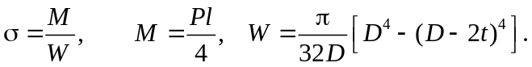
其中，一最大弯矩(N·mm); 一试样抗弯截面系数(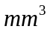)

- 茎秆临界力 令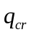为临界状态时茎秆单位长度的自重。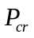为临界状态时的穗重。茎秆在临界力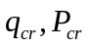作用下;在微弯状态下处于不稳定平衡;其挠曲线近似方程 (孙训方等.材料力学(下). 高等教育出版社,1987,238～256) 为
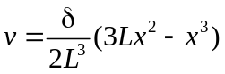,
式中 ---位移参数，它表示茎秆顶端处的水平位移; ---茎秆的高度; ---截面位置; ---挠度，表示截面处的水平位移; 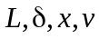的单位为cm。
茎秆势能
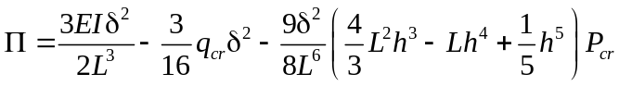.
式中 --- 茎秆的弹性模量，Pa; --- 截面的惯性矩，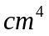。
由势能驻值原理 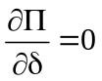 可得
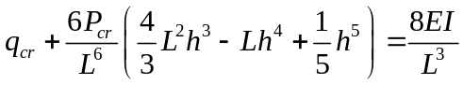.
令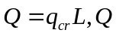为在临界平衡状态时的茎秆自重, 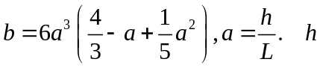为穗位高。代入可得
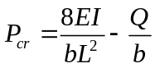.
引入茎秆系数,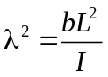,单位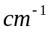。茎秆系数与秆长,穗位,截面尺寸和形状等茎秆性状有关。可得农作物茎秆临界力的表达式
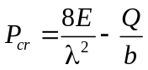.
注: 穗位高可取为茎秆的高度，即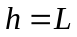。

- 风载单独作用时植株临界力 茎秆在临界力作用下处于不稳定，其挠曲线近似方程可按下式来表达(徐芝纶.弹性力学(上册).高等教育出版社,1992,340～370):
挠曲线近似
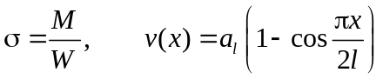.
其中，一茎秆长度(不包括穗头长度); 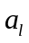一距固定端距离处的挠度; 一作用力距固定端的距离。
由最小势能原理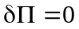可得:
弯曲变形能
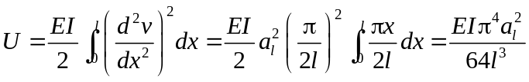.
外力势能 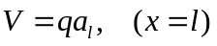.
总势能 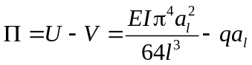.
即 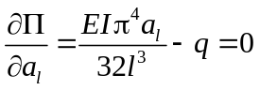.
可求得单一植株弯折时所需最大力 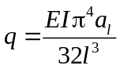.
注: 可按植株弯折时的弯折长度取值。

(4) 弹性理论与梁的弯曲 设直角坐标系的轴与梁轴重合,梁的横断面平行于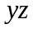平面.对任一断面,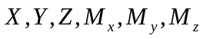表示其断面左边梁上作用的各外力的合力及合力矩的分量, 断面重心为力矩中心.称
为轴向力,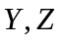为剪力,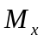为扭矩,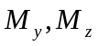为对
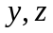的弯矩.如设横断面对平面是对称的,且所有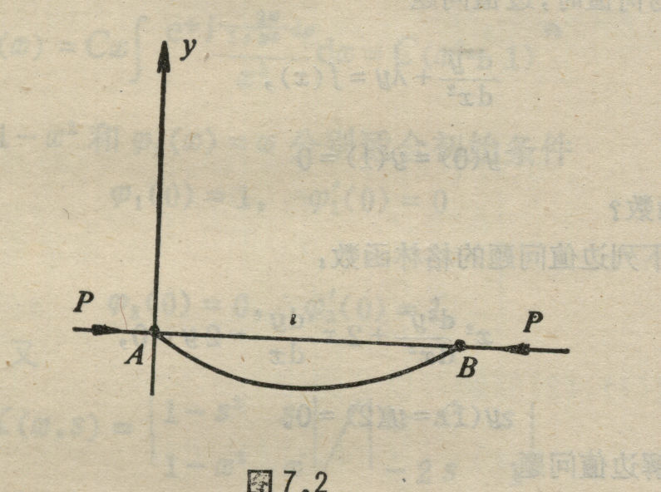
力的作用线都和轴平行,则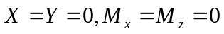,
这时称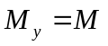为弯矩,合力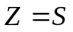为剪力.设法向 图（8.2）梁的弯曲
挠度向下为正,顺时针方向正,向上为正,用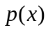表示梁单位长度上的载荷,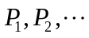 表示集中载荷,各载荷向下为正.当铅垂力作用在梁的一个元长度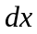上时平衡条件为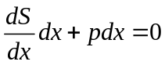.如力矩作用时有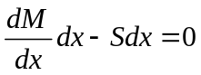,即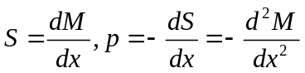.由虎克定律，弹性曲线的曲率与弯曲力矩成正比.即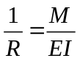,其中为曲率半径,为梁的弹性系数(杨氏模数),为梁的横截面对轴的惯性力矩. 曲线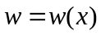的曲率为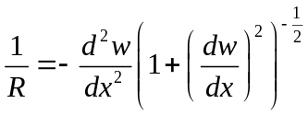.当挠度很小时,近似地取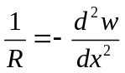,于是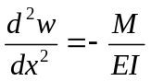.得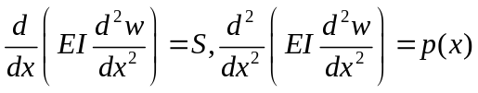.后式为梁的挠度微分方程,称为抗弯刚度. 弹性梁一般有三种边界条件：铰链支座、嵌固支座和自由端.对铰链支座,在该端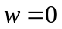,力矩为零,即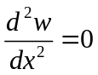.对嵌固支座在该端,及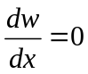.而对自由端,有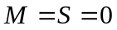,即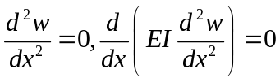.如设载荷密度为常数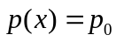时,利用边界条件连续积分挠度微分方程四次, 对铰支梁得解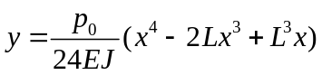.对自由端得解.

- 自由端的弹性梁 水平直梁,一端固定在墙壁上,另一端可自由偏转.如
图(4.4).设原点为梁在墙壁上的固定点，梁的中轴为轴.根据弹性理论和虎克定律，弹性曲线的曲率与弯曲力矩成正比.而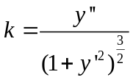,得弹性曲线的微分方程为
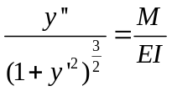,
其中为梁的弹性系数(杨氏模数),为梁的
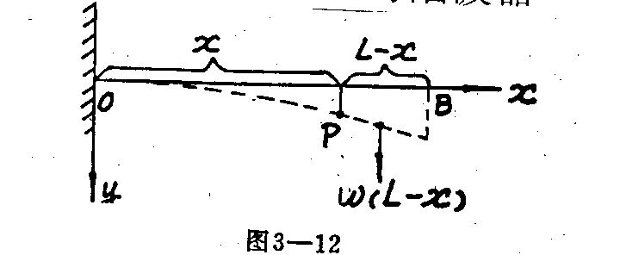
横截面对重心(水平)线的惯性力矩. 图(4.4) 自由端的弹性梁
因工程结构中, 梁的挠度很小, 弹性曲线的曲率也很小，在方程中的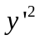往往可省略不计, 材料力学中梁的挠度的微分方程可简化为
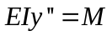.
对长为,单位长度重量为的均匀悬臂梁,位于水平线处有向下的重力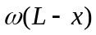,产生正力矩
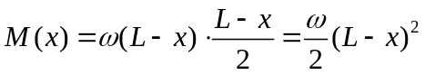.
因此梁的挠度的微分方程化为
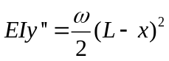.
初始条件是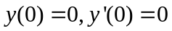.上式可积分得
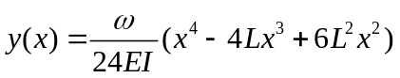.
在自由端的偏转为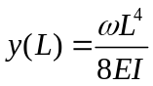.

- 压杆弯曲的临界力 可将两头受与杆反向力作用的受压长杆视为轴向载荷的柱,轴向力很大时须考虑柱的弯曲.设柱在固定点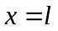处以铰链连接.在处有一支承防止侧向变位,但允许自由转动及轴向挠曲,柱有一轴向载荷力.当柱的变位为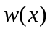时产生的弯矩为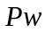,于是可得二阶方程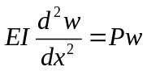.欧拉曾提出力多大时会令杆(柱)弯曲,即临界力问题.令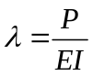,方程成为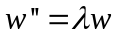.其边值条件为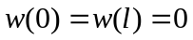.边值问题成为特征值问题.根据[§8.2.3-3(2)及§8.4.1-3(2)], 边值问题当且仅当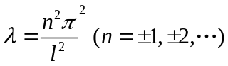时有非零解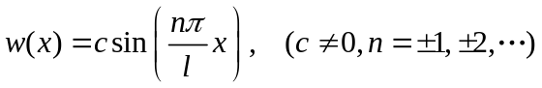.因此, 欧拉问题的解为临界力取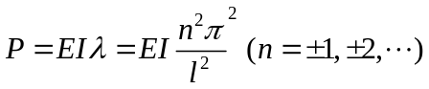,而最小临界力为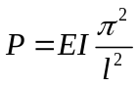.在临界力作用下杆会弯曲但两端保持不变.

